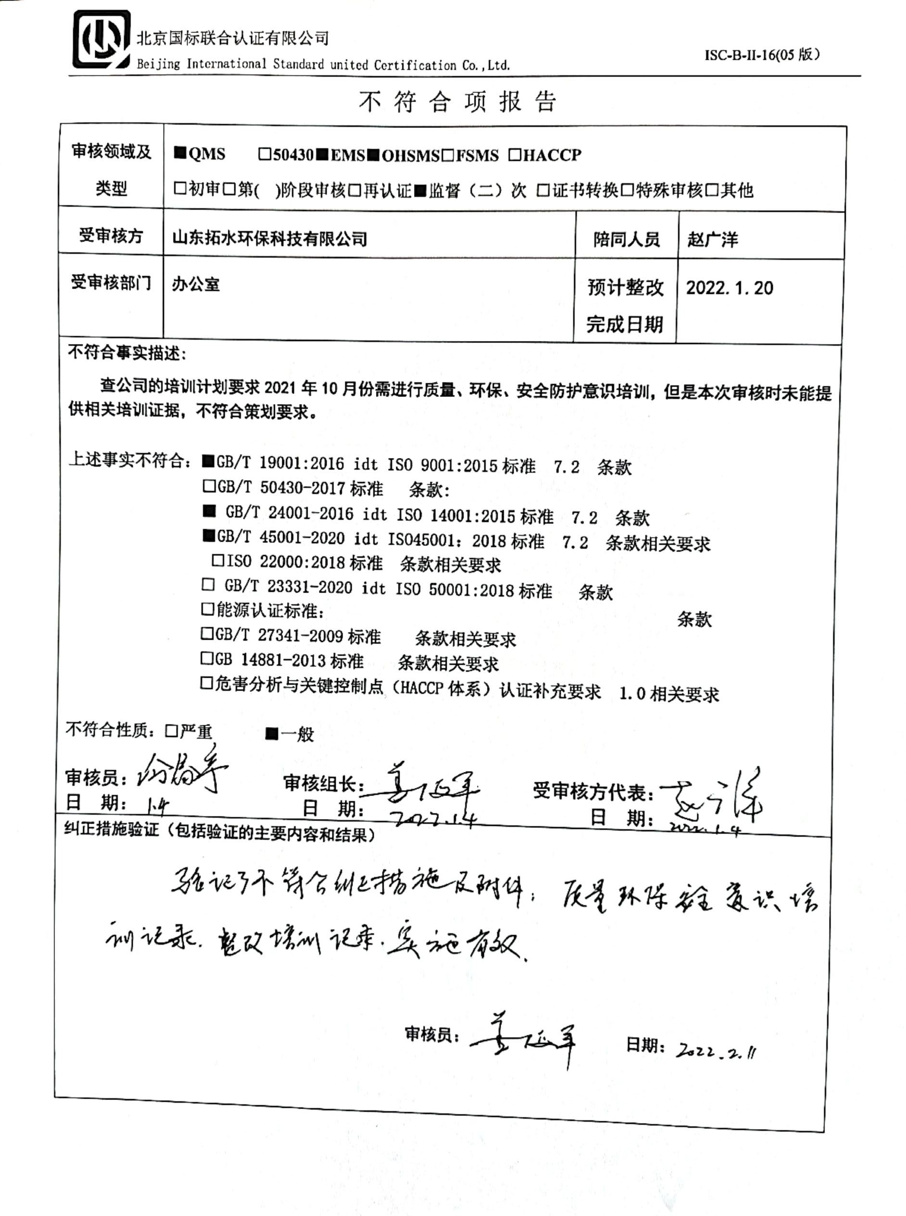不 符 合 项 报 告

|  |  |  |  |
| --- | --- | --- | --- |
| **审核领域及类型** | **■QMS** **□50430****■EMS****■OHSMS****□FSMS** **□HACCP**  **□初审□第( )阶段审核****□再认证****■监督（****二）次 □证书转换****□特殊审核□其他** | | |
| **受审核方** | **山东拓水环保科技有限公司** | **陪同人员** | **赵广洋** |
| **受审核部门** | **办公室** | **预计整改完成日期** | **2022.1.20** |
| **不符合事实描述:**  **查公司的培训计划要求2021年10月份需进行质量、环保、安全防护意识培训，但是本次审核时未能提供相关培训证据，不符合策划要求。**  **上述事实不符合：****■GB/T 19001:2016 idt ISO 9001:2015标准 7.2 条款**  **□GB/T 50430-2017标准 条款:**  **■ GB/T 24001-2016 idt ISO 14001:2015标准 7.2 条款**  **■GB/T 45001-2020 idt ISO45001：2018标准 7.2 条款相关要求**  **□ISO 22000:2018标准 条款相关要求**  **□ GB/T 23331-2020 idt ISO 50001:2018标准 条款**  **□能源认证标准： 条款**  **□GB/T 27341-2009标准 条款相关要求**  **□GB 14881-2013标准 条款相关要求**  **□危害分析与关键控制点（HACCP体系）认证补充要求 1.0相关要求**  **不符合性质：□严重　　　■一般**  **审核员：** **审核组长： 受审核方代表：**  **日 期： 日 期： 日 期：** | | | |
| **纠正措施验证（包括验证的主要内容和结果）**  **审核员： 日期：** | | | |

不符合项纠正措施表

|  |
| --- |
| **E:\360安全云盘同步版\国标联合审核\202201\山东拓水环保科技有限公司\新建文件夹 (2)\扫描全能王 2022-02-12 11.41_8.jpg不符合项事实摘要：**  **查公司的培训计划要求2021年10月份需进行质量、环保、安全防护意识培训，但是本次审核时未能提供相关培训证据，不符合策划要求。** |
| **纠正情况：**  **近期组织一次质量、环保、安全防护意识培训。** |
| **原因分析：**  **对人力资源管理控制程序学习和执行能力不足，没有认识到按照培训计划执行培训的重要性。** |
| **纠正措施：**   1. **学习ISO9001:2015、ISO14001:2015、ISO45001:2018标准7.2条款要求；** 2. **学习公司的《人力资源管理程序》要求。**   **预定完成日期：2022.1.20日** |
| **举一反三检查情况：**  **查看有无类似情况，经查未发现。** |
| **受审核方纠正措施有效性的验证：**  **纠正措施实施有效。**  **验证人： 日期：** |

**受审核方代表： 日期:**

**